ابتدائية الشهيد يجور بلقاسم اختبار الفصل الأول في مادة الرياضيات السنة : الثانية ابتدائي
الإسم و اللقب :.......................................... المدة : ســــــــاعة
اليوم: ………………………………………………………….
التمرين الأول: ( نقطتان )
أَرْسُمُ الْمَسْلَكَ الَّذِي تسلكه الدُّودَةَ للوصول إلىِ التُّفَّاحَةِ بِاتِّبَاعِ الأَسْهُم .
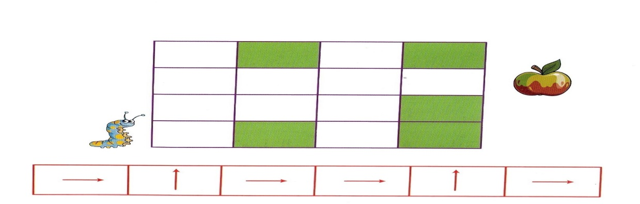

التمرين الثاني : ( نقطتان )
*ألون المستطيل الأقصر بالأحمر و الأطول بالأخضر
*أرسم مستطيلا أطول من المستطيل ( 1 ) و أقصر من المستطيل ( 2 )
1 |  | 2
التمرين الثالث : ( 3 نقاط )

أنجز العمليات التالية:

426 307 189 214
35 + 33 + 10 + 123 +
. . . = . . . = . . . = . . . =

التمرين الرابع : ( 3 نقاط )
قارن بين كل عددين بوضع الرمز المناسب ( < ، > )

10 ..... 20 4 ..... 8
147 ..... 206 85 ..... 35
190 ..... 193 100 ..... 127

